Павел Басинский

Он был настоящим патриотом России

Не стало издателя и просветителя Никиты Струве

(Российская газета. 2016. 8 мая.
URL: http://rg.ru/2016/05/08/ne-stalo-velikogo-izdatelia-i-prosvetitelia-nikity-alekseevicha-struve.html)

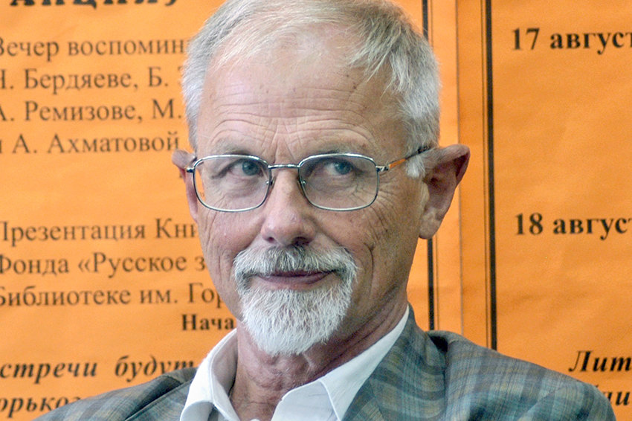
Никита Алексеевич Струве
Фото: Владимир Саяпин / ТАСС

На 86-м году жизни скончался Никита Алексеевич Струве.
Издатель, просветитель, переводчик, ближайший соратник и друг Александра Солженицына. Благодаря Никите Струве впервые опубликованы романы «Август Четырнадцатого» и «Архипелаг ГУЛАГ».
Никита Струве родился в 1931 году в пригороде Парижа в русской эмигрантской семье. Он внук крупного общественного и политического деятеля, философа, экономиста Петра Бернгардовича Струве, покинувшего Россию после революции 1917 года.
Никита Струве окончил Сорбонну и с 1950-х годов преподавал в Сорбонне русский язык. В 1963 на французском языке вышла книга Струве, посвященная истории Церкви при Советской власти («Les chrétiens en U.R.S.S.»). Эта книга вызвала общественный резонанс во Франции, была переведена на 5 языков. В 1979 году защитил докторскую диссертацию об О.Э. Мандельштаме (издана на французском, впоследствии — в авторском переводе на русском языке).
С 1978 он года он возглавлял старейшее в Европе русскоязычное издательство YMCA-Press.
Автор исследования «70 лет русской эмиграции». Выпустил антологию русской поэзии Золотого и Серебряного века с собственными переводами.
Струве общался с такими крупнейшими представителями русской эмиграции, как Иван Шмелев, Марина Цветаева и Николай Бердяев. Значительную часть их рукописей, писем и автографов Струве в 1995 году передал в Москву в библиотеку Дома русского зарубежья. Ее учредителем он и стал вместе с Русским общественным фондом Александра Солженицына.
Никита Струве являлся бессменным членом жюри Литературной премии Александра Солженицына, одним из его самых деятельных работников. Все мы, члены солженицынского жюри, скорбим об этой огромной и невосполнимой утрате.

Прямая речь
Наталия Солженицына:
— Это личная потеря и боль… Пятьдесят лет дружбы связывало его с нами. Сначала это была заочная дружба, потому что он был нашим издателем, которого мы не видели в глаза, только переписывались с ним. Он издал «Август Четырнадцатого» в 1971 году. А потом, когда нас выслали, начиная с 1974 года это был до конца очень близкий, нежный, верный и умный друг. Но, кроме того, что он был другом нам, он был другом всей русской культуре, всей русской литературе.
Он был одним из просвещеннейших людей. Рожденный в эмиграции, он всегда душой жил в России. Все-таки большая часть эмиграции врастала в жизнь тех стран, в которых они родились, жили, учились. Никита Струве был профессором университета, и у него было много учеников. Но при этом всю жизнь нес эту нелегкую русскую ношу, которая, в свою очередь, поддерживала его и давала ему главный смысл жизни.

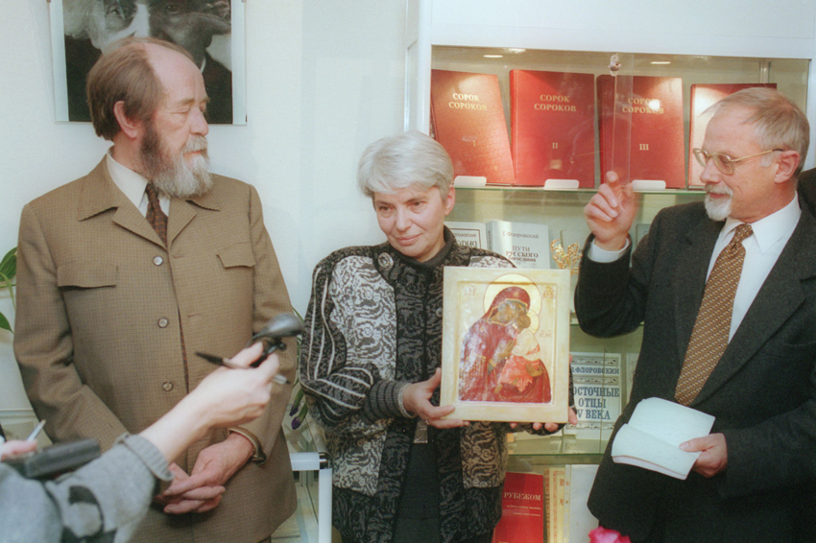
Дружба началась раньше. Струве стал издателем Солженицына еще до знакомства с ним
Фото: Эдуард Песов / ТАСС
Он был бессменным редактором журнала «Вестник русского христианского движения». В этом журнале напечатаны такие жемчужины русской литературы и мысли, которые сегодня хорошо бы собрать и издать отдельной антологией. Он был содиректором, а потом директором издательства «ИМКА-ПРЕСС» — это старейшее русское эмигрантское издательство во Франции. «Портфель» того, что они издали, просто поразителен! Не только по масштабу, но по своей внутренней целостности. Там не было «плевел». Это было издательство, ведомое ясной христианской мыслью. Никита был очень верующий человек, как и вся его семья. Он глубоко погружался в церковную жизнь русской эмиграции. И он страдал неустройствами церковной жизни, которые всегда неизбежны, но не всякого христианина они так волновали, как Никиту Алексеевича.
И еще он был верный сын России. Вот уж кто был настоящим патриотом в самом подлинном смысле этого слова! Не Советского Союза, а именно России. И он всегда смотрел в будущее. Он жил не мыслями о восстановлении того, что было, а мыслями о том, как в будущей свободной России сохранить все доброе и плодоносящее, что было в старой России, и найти новые пути, чтобы жить в современном мире. Чтобы Россия заняла свое великое место среди других народов.

Россия лишилась одного из самых светлых, самых любящих и самых талантливых сыновей.
Вечная память!

